

SISTEMA PARA GENERACIÓN Y DESCARGA DE RESPALDOS DIARIOS AUTOMÁTICOS DE LOS ARCHIVOS DE CONFIGURACIÓN DE DISPOSITIVOS INTERMEDIOS

VERSIÓN 1

MANUAL TÉCNICO

AUTORES DEL SISTEMA

ANA MARIA CABEZAS AGILA, ANDREA SHEYLA CARDENAS SUMBA, DANNES FERNANDO ESPINOZA BERMEO, JHON DENNYS SANGA ALCOCER, JORGE LUIS VILLEGAS SUNIGA, ANDREA FERNANDA VIVANCO RODRIGUEZ

ÁREA DE ELABORACIÓN

CONMUTACIÓN Y ENRUTAMIENTO

DIRIGIDO A

ADMINISTRADORES DE REDES

FECHA DE ELABORACIÓN

20/NOVIMBRE/2017 – 21/ENERO/2018

CONTENIDO

ANTECENTES vi

OBJETIVOS vi

INTRODUCCIÓN vii

DISEÑO DE RED IMPLEMENTADO 1

Equipos Utilizados 1

Descripción de la Red 1

Comandos de Configuración 3

1. Switch SW1 3

2. Router R-GYE 3

3. Router R-UIO 4

4. Router R-CUE 4

5. ServerFTP 5

6. Laptop0 5

7. Laptop1 5

Pruebas de Conectividad 6

SOFTWARES USADOS 8

• VirtualBox 8

• Netbeans 8

• CISCO Packet Tracer 8

• CentOS 7 8

INSTALACIÓN DEL SERVIDOR FTP EN CENTOS 7 9

PASOS DE INTALACIÓN 9

APLICACIÓN EN JAVA 16

Estructura 16

Clase ClienteFTP 16

Clase Ping 16

Clase AppRespaldo (main) 16

JFrame Form Pricipal 16

JFrame Form MenuRouter 16

JFrame Form MenuSwitch 16

Código 16

Presentación Final 17

# ANTECENTES

Algunas veces surgen fallas inesperadas en uno de los dispositivos intermedios (router o switch) que conforman nuestra red, otras simplemente se desean actualizarlos, pero el proceso de configuración de los nuevos equipos puede tomarnos mucho tiempo. Una solución viable para estas situaciones es contar con respaldos diarios a los que podamos acceder de una manera práctica. Para este fin se desarrolló un sistema capaz de generar respaldos automáticos tanto de Routers como Switches.

# OBJETIVOS

* Instalar el rol de servidor FTP en un Sistema Operativo Windows Server 12 virtualizado para que el usuario disponga de un medio de almacenamiento seguro y sencillo para la transferencia de los respaldos realizados.
* Respaldar los archivos de configuraciones de dispositivos intermedios en un servidor FTP usando el método kron para poder crear tareas programadas a una hora y día específico.
* Desarrollar una aplicación escrita en lenguaje de programación JAVA que sea capaz de descargar archivos de configuración de un dispositivo intermedio específico que se encuentran alojadas en un servidor dentro de la red.
* Diseñar una red en la cual sea posible el acceso a cualquiera de los dispositivos intermedios presentes mediante su dirección IP.

# INTRODUCCIÓN

Este documento posee una descripción detallada del sistema de generación automática de respaldos creado, el cual se basa en tres partes fundamentales, la aplicación desarrollada en java, la red propuesta y el servidor FTP. Se presentarán los códigos de la aplicación, el diagrama de red y el proceso de instalación del servidor mencionados en los siguientes apartados, así como también los pasos seguidos para la implementación del sistema en su totalidad. El sistema como tal no es tan complejo, básicamente se cuenta con algunos dispositivos puestos en una sola red, que están sincronizados para realizar sus respaldos en un servidor FTP. La aplicación se encarga únicamente de leer los archivos respaldos mientras que el papel principal lo toma el servidor debido a que se encarga de ejecutar los comandos de sincronización dentro de los Switches y Routers de modo que se puedan respaldar automáticamente a una cierta hora.

# DISEÑO DE RED IMPLEMENTADO

A través de virtual box se creará una maquina virtual con S.O CentOS 7 y de esta manera se simulará la presencia del servidor FTP.

La comunicación entre los routers será mediante el protocolo OSPF.

El switch se comunicará a través de una VLAN con el FTP, mientras que con el R-GYE por modo troncal.

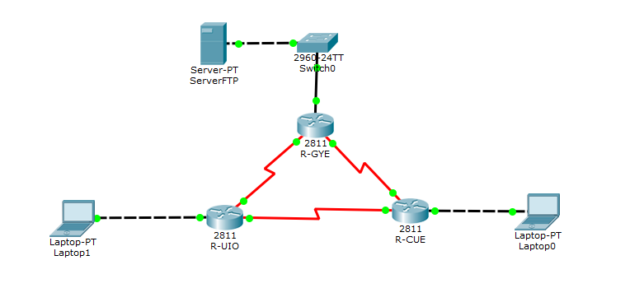

Figure 1. Diagrama de Red

## **Equipos Utilizados**

* 1 Switch CISCO Catalyst 2960
* 3 Routers CISCO 2811
* 1 Servidor FTP (EN MAQUINA VIRTUAL)
* 2 Ordenadores Portátiles

## **Descripción de la Red**

La red está compuesta por un servidor Ftp, que va a ser lo principal del diseño de la red. El servidor Ftp será una máquina virtual levantada con VirtualBox con sistema operativo CentOs7. Además, al switch será configurada una Vlan para poder acceder a su configuración y modo troncal para la comunicación con el resto de la red, por lo tanto, esta parte la red aparecerá segmentada.

Los Routers tienen comunicación por medio de protocolo OSPF, y por ultimo las pcs (usuarios) estar implementada una ip estática. Notar que toda esta configuración debe estar en el mismo segmento de red para que pueda haber una comunicación exitosa entre todos los dispositivos.

A continuación, se identificarán las interfaces en las que se encuentran interconectados los diferentes equipos y los protocolos y configuraciones establecidas para que existiera comunicación entre estos:

Interfaces del SWITCH SW1

* Fa0/1: Conexión al Servidor FTP
* Fa0/24: Conexión al Router R-GYE

Se configuró una Red de área local (VLAN) con el id 10 llamada SERVER de modo que el servidor se encontrara dentro de su propia subred 192.168.1.2 por cuestiones de seguridad. La interfaz fa0/1 fue declarada como un puerto de acceso para la vlan 10, mientras que la interfaz fa0/24 fue establecida como un enlace troncal al router R-GYE. Adicionalmente se estableció a la dirección 192.168.1.1 como puerta de enlace predeterminada.

Interfaces del ROUTER R-GYE

* Fa0/0: Conexión al Switch SW1
* Se1/0: Conexión al Router R-UIO
* Se1/1: Conexión al Router R-CUE

Se estableció la configuración de router-on-a-stick dado que el switch se definió un enlace troncal. En la interfaz fa0/0 se creó una subinterfaz f0/0.10 para la vlan 10 y se le asginó la dirección 192.168.1.1. Por otro el protocolo OSPF, definiendo como redes vecinas a las del router R-UIO, R-CUE y a la del ServidorFTP. Finalmente se realizó direccionamiento IPV4 en todas las interfaces seriales y FastEthernet.

Interfaces del ROUTER R-UIO

* Fa0/0: Conexión a la Laptop1
* Se1/0: Conexión al Router R-GYE
* Se1/2: Conexión al Router R-CUE

Se configuró el protocolo OSPF, definiendo como redes vecinas a las del router R-GYE, R-CUE y a la de la Laptop1. Y se realizó direccionamiento IPV4 en todas las interfaces seriales y FastEthernet.

Interfaces del ROUTER R-CUE

* Fa0/0: Conexión a la Laptop1
* Se1/1: Conexión al Router R-GYE
* Se1/2: Conexión al Router R-UIO

Se configuró el protocolo OSPF, definiendo como redes vecinas a las del router R-GYE, R-UIO y a la de la Laptop0. Y se realizó direccionamiento IPV4 en todas las interfaces seriales y FastEthernet.

## **Comandos de Configuración**

### 1. Switch SW1

enable

conf term

hostname SW1

vlan 10

name SERVER

interface fa0/1

description CONECTADO A SERVER FTP

switchport mode access

switchport access vlan 10

no shutdown

interface vlan 10

ip address 192.168.1.2 255.255.255.0

interface fa0/24

description ENLACE TRONCAL ROUTER GYE

switchport mode trunk

switchport trunk native vlan 1

switchport trunk allowed vlan 10

no shutdown

ip default-gateway 192.168.1.1

exit

### 2. Router R-GYE

enable

conf term

hostname GYE

interface fa0/0

no shutdown

interface fa0/0.10

description VLAN 10 - SERVER FTP

encapsulation dot1Q 10

ip address 192.168.1.1 255.255.255.0

interface se1/0

ip address 10.1.1.1 255.255.255.252

no shutdown

exit

interface se1/1

ip address 10.3.3.1 255.255.255.252

no shutdown

exit

router ospf 1

network 10.1.1.0 0.0.0.3 area 0

network 10.3.3.0 0.0.0.3 area 0

network 192.168.1.0 0.0.0.255 area 0

end

### 3. Router R-UIO

enable

conf term

hostname UIO

interface fa0/0

ip address 192.168.2.1 255.255.255.0

no shutdown

exit

interface se1/0

ip address 10.1.1.2 255.255.255.252

no shutdown

exit

interface se1/2

ip address 10.2.2.2 255.255.255.252

no shutdown

exit

router ospf 1

network 10.1.1.0 0.0.0.3 area 0

network 10.2.2.0 0.0.0.3 area 0

network 192.168.2.0 0.0.0.255 area 0

end

### 4. Router R-CUE

enable

conf term

hostname CUE

interface fa0/0

ip address 192.168.3.1 255.255.255.0

no shutdown

interface se1/1

ip address 10.3.3.2 255.255.255.252

no shutdown

exit

interface se1/2

ip address 10.2.2.1 255.255.255.252

no shutdown

exit

router ospf 1

network 10.2.2.0 0.0.0.3 area 0

network 10.3.3.0 0.0.0.3 area 0

network 192.168.3.0 0.0.0.255 area 0

end

### 5. ServerFTP

IP address: 192.168.1.15

Netmask: 255.255.255.0

Gateway: 192.168.1.0

### 6. Laptop0

IP address: 192.168.3.3

Netmask: 255.255.255.0

Gateway: 192.168.3.1

### 7. Laptop1

IP address: 192.168.2.3

Netmask: 255.255.255.0

Gateway: 192.168.2.1

## **Pruebas de Conectividad**

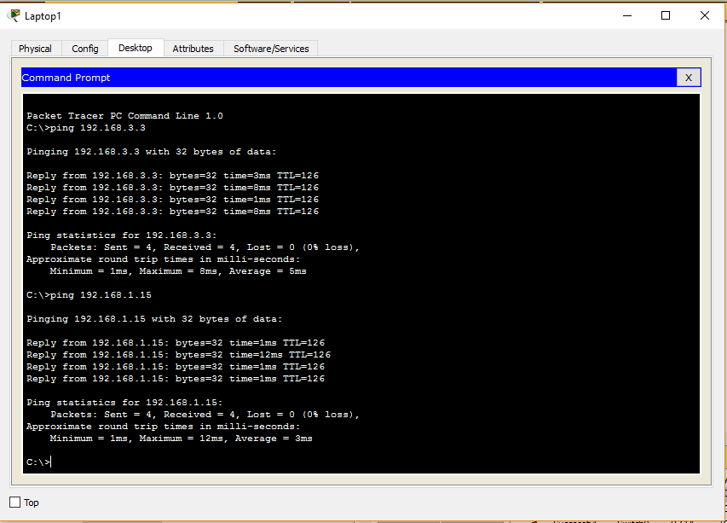

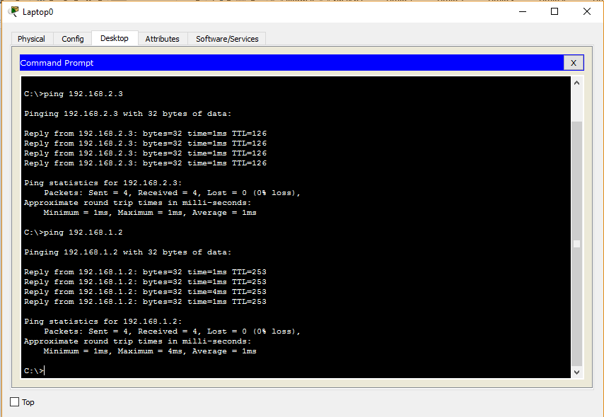Figure 3. Ping desde la Laptop1 a la Laptop0 y Servidor FTP

Figure 2. Ping desde la Laptop0 a la Laptop1 y Switch

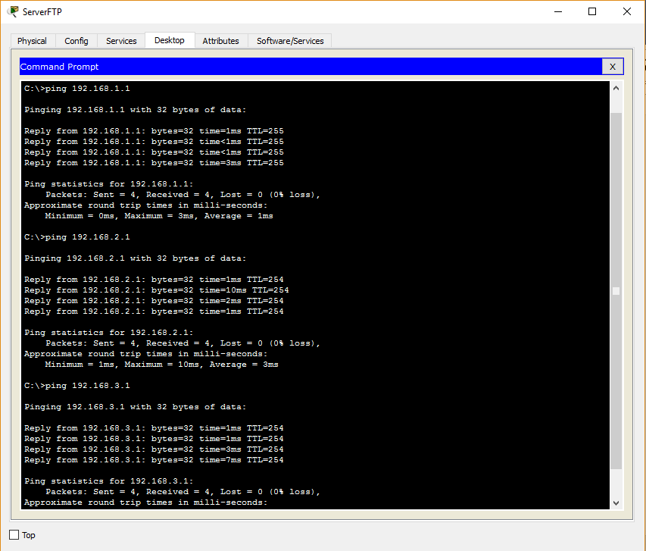

Figure 4. Ping desde el Servidor FTP a los routers R-GYE, R-UIO y R-CUE

# SOFTWARES USADOS

## VirtualBox

[1] Es un software publicado por Oracle. Permite emular un Sistema Operativo en nuestra PC y usarlo como que si estuviera corriendo en un hardware real. Este nuevo SO es instalado como un huésped y corre en un ambiente virtualizado. Em 2010, VirtualBox fue el programa de virtualización mas popular. Entre los Sistema operativos que soporta se encuentran: [Windows XP](https://www.computerhope.com/jargon/w/winxp.htm), [Windows Vista](https://www.computerhope.com/jargon/v/vista.htm), [Windows 7](https://www.computerhope.com/jargon/w/windows7.htm), [macOS X](https://www.computerhope.com/jargon/m/macosx.htm), [Linux](https://www.computerhope.com/jargon/l/linux.htm), [Solaris](https://www.computerhope.com/jargon/s/solaris.htm), and OpenSolaris.

## Netbeans

[2] NetBeans es un entorno de desarrollo integrado de código abierto (IDE) gratuito y de código abierto que permite desarrollar rápida y fácilmente aplicaciones de escritorio, móviles y web Java, así como aplicaciones HTML5 con HTML, JavaScript y CSS. también proporciona un gran conjunto de herramientas para desarrolladores PHP y C / C++. Incluye componentes modulares en una amplia gama de herramientas que permite a los usuarios crear aplicaciones utilizando una GUI.

## CISCO Packet Tracer

Packet Tracer es una herramienta de simulación visual multiplataforma diseñada por Cisco Systems que permite a los usuarios crear topologías de red e imitar redes informáticas modernas. El software permite a los usuarios simular la configuración de los enrutadores y conmutadores Cisco utilizando una interfaz de línea de comando simulada. Utiliza una interfaz de usuario de arrastrar y soltar, lo que permite a los usuarios agregar y eliminar dispositivos de red simulados como mejor les parezca. El software se enfoca principalmente hacia los estudiantes certificados de Cisco Network Associate Academy como una herramienta educativa para ayudarlos a aprender los conceptos fundamentales de CCNA.

## CentOS 7

Es un sistema operativo de código abierto, basado en la distribución Red Hat Enterprise Linux, operándose de manera similar, y cuyo objetivo es ofrecer al usuario un software de "clase empresarial" gratuito. Se define como robusto, estable y fácil de instalar y utilizar. Desde la versión 5, cada lanzamiento recibe soporte durante diez años, por lo que la actual versión 7 recibirá actualizaciones de seguridad hasta el 30 de junio de 2024.

# INSTALACIÓN DEL SERVIDOR FTP EN CENTOS 7

## **PASOS DE INTALACI****ÓN**

**PASO 1 🡪 Abrir consola**

En el momento que ya se instaló Centos7, se procede abrir la consola de comandos

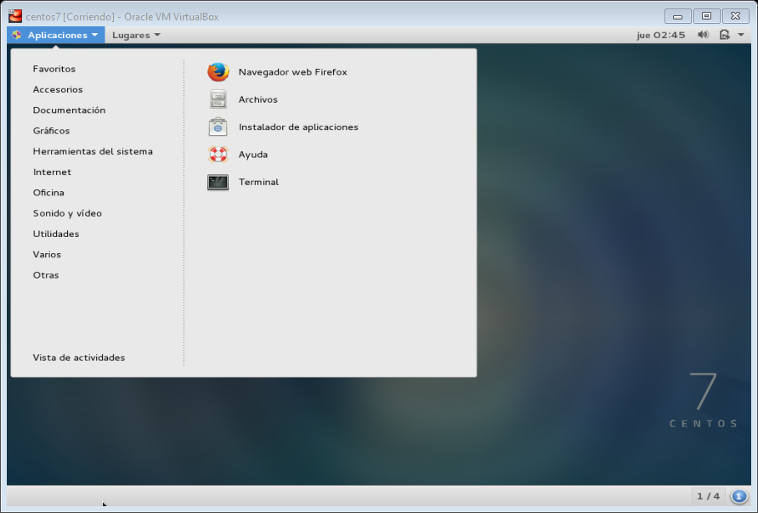

Dar click en Terminal para abrir consola

**PASO 2🡪 Instalar ftp**

Digite el siguiente comando en la consola, el cual nos permitirá descargar el paquete del FTP, y presione ENTER a este punto pedirá una contraseña de administrador, ingrese la contraseña y la descarga comenzará, siempre y cuando su pc esté conectada al servicio internet.

**sudo yum -y install vsftpd**

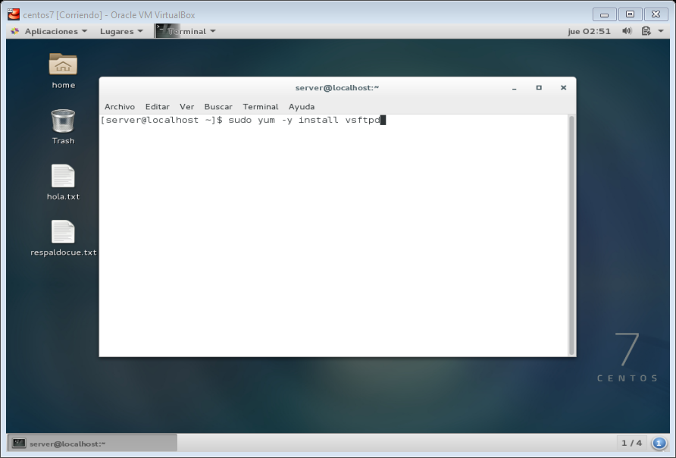

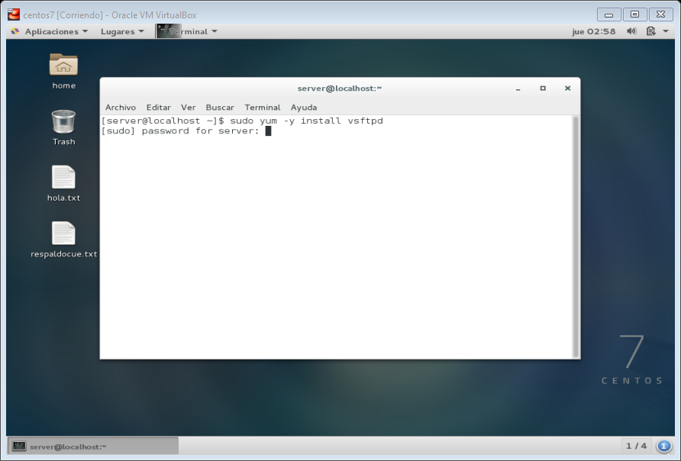

Digitar la contraseña root.

\***NOTA:** “sudo” se utiliza en caso de que no esté iniciado en modo root, si ya inicio como root omita el “sudo” y digite el comando restante.

**PASO 3 🡪 Comprobación de descarga exitosa**

Verificar que el paquete se haya instalado correctamente.

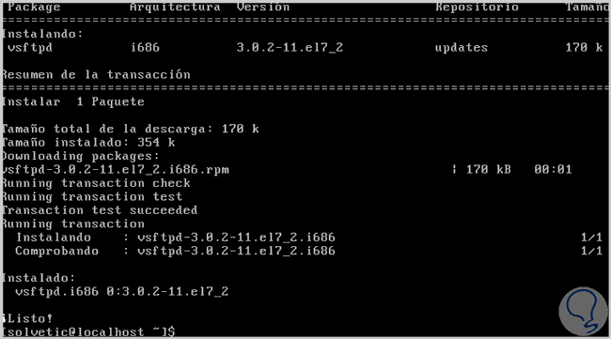

Observar que este de esta manera, para asegurar que su descarga fue exitosa.

**PASO 4 🡪 Ingresar al archivo de configuración del ftp.**

Abrir y modificar el archivo de configuración del FTP, para su óptimo funcionamiento.

Dirigirnos al siguiente directorio: **/etc/vsftpd/vsftpd.conf**

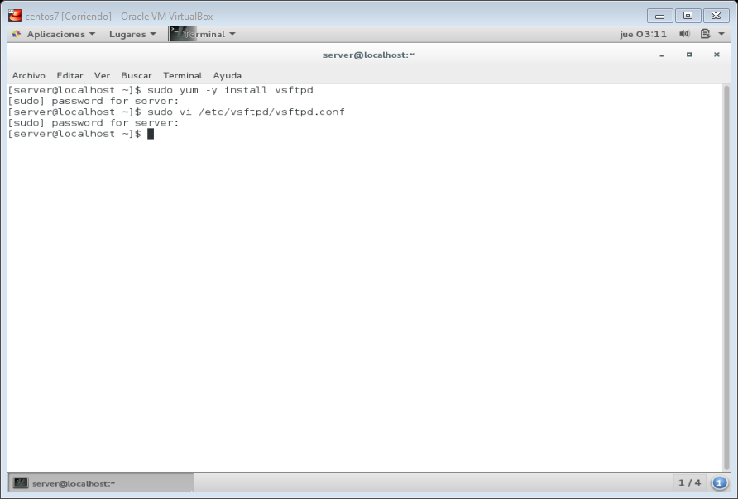

Comando para abrir el archivo de configuración del FTP.

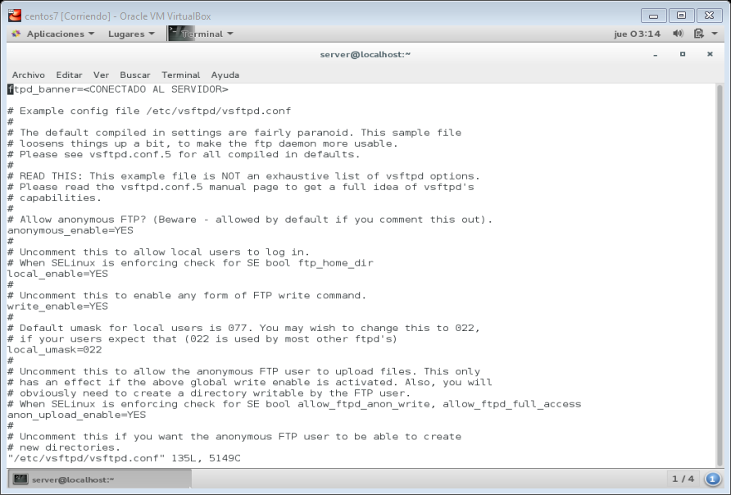

El archivo se abrió ahora digitar “i” y se podrá comenzar a modificar line por línea.

**PASO 5 🡪 Campos a modificar**

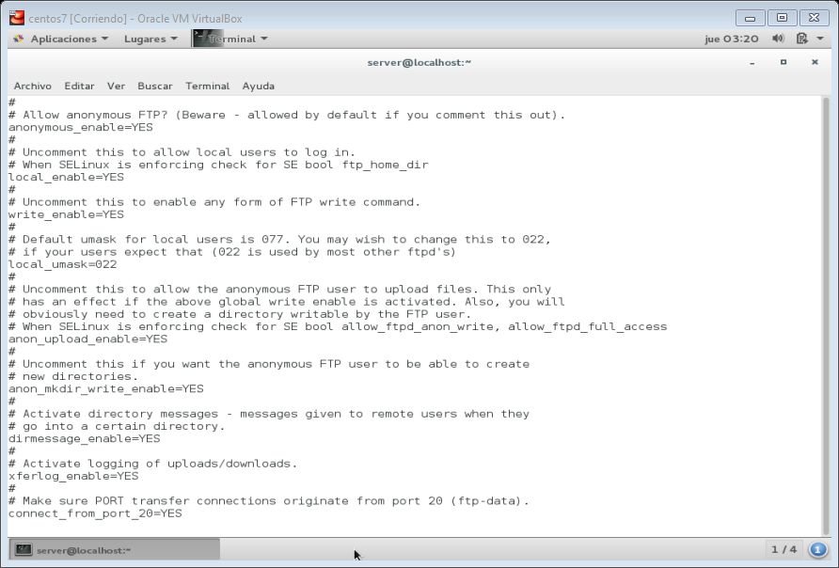

¡CAMPOS IMPORTANTES QUE ESTEN ACTIVADOS(YES)!

ADEMÁS, AGREGAR ESTAS LINEAS AL FINAL DEL ARCHIVO VSFTPD.CONF

**allow_writeable_chroot=YES**

**pasv_enable=Yes**

**pasv_min_port=40000**

**pasv_max_port=40100**

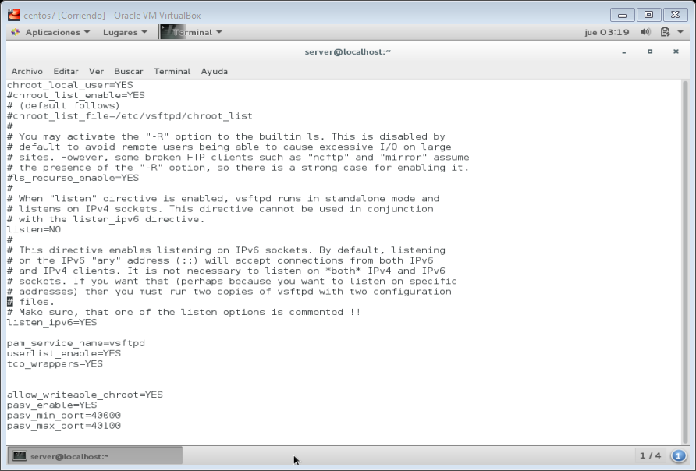

¡NO OLVIDAR DE AGREGAR LAS SIGUIENTES LINEAS!

**\*NOTA:** Para guardar la configuración presionar la tecla **Esc** y el siguiente comando:

**w** guarda

**q!** sale forzado.

**:wq!**

**PASO 6 🡪 Iniciar el servicio**

**1.**Para iniciarlo:

**systemctl start vsftpd.service**

**2.**Para reiniciarlo: ej. Cada vez que se modifique el archivo vsftpd.conf

**systemctl restart vsftpd.service**

**3.**Para que se ejecute junto al arranque del sistema:

**systemctl enable vsftpd.service**

**\*NOTA:** Comando adicional que podría ser útil para el manejo del ftp.

Para quitarlo del arranque del sistema:

**systemctl disable vsftpd.service**

**PASO 7 🡪 abrir el puerto al firewall**

Comando para digitar en consola para que el firewall habilite el acceso via ftp.

**sudo firewall-cmd --permanent --add-service=ftp**

**sudo firewall-cmd –reload**

**\*NOTA:** Comando para reiniciar el servicio firewall🡪 **systemctl restart firewalld.service**

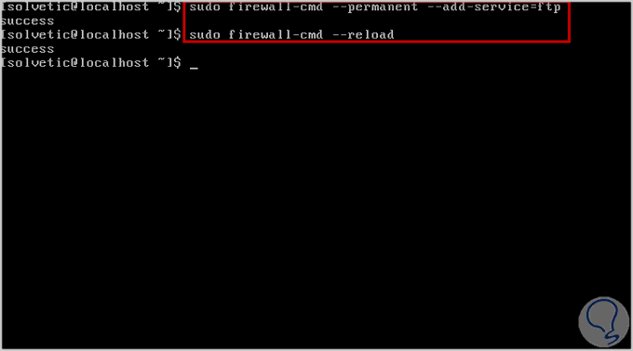

Verificar los dos SUCCESS

¡Recordar que SEinux (Security-Enhanced Linux) es un módulo de seguridad que permite aplicar políticas de seguridad para el acceso de los usuarios! Para habilitarlo en CentOS7 ingresaremos el siguiente comando:

**sudo setsebool -P ftp_home_dir on**

**PASO 8 🡪 Abrir el ftp en un explorador**

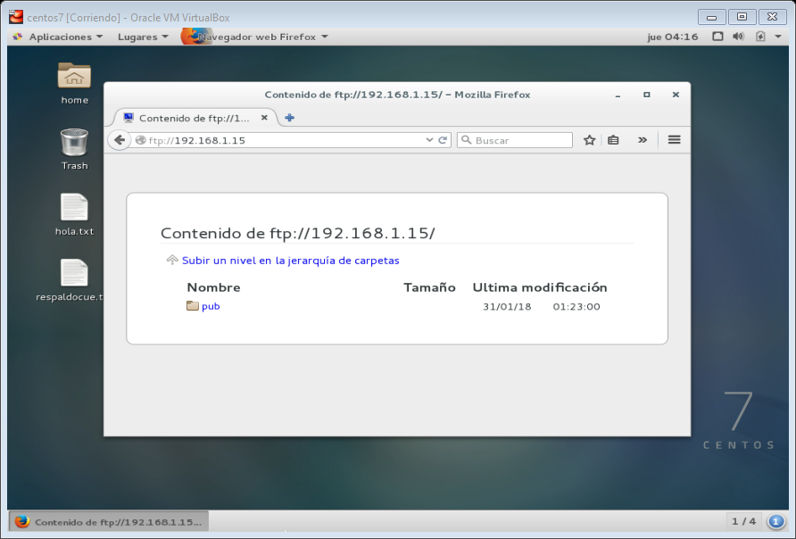

Como se puede observaren la imagen el servidor Ftp tiene salida.

Para comprobar si está funcionando correctamente, sencillamente escribir en el directorio de búsqueda de su explorador digitando lo siguiente:

**Ftp:// (ip de su servidor) 🡪 ftp://xxx.xxx.xxx.xxx**

**\*NOTA:** Para poder tener un conocimiento más profundo se sugiere investigar las rutas de los directorios por defectos.

# APLICACIÓN EN JAVA

## **Estructura**

Para el desarrollo de esta aplicación se implementaron las siguientes clases:

### Clase ClienteFTP

Realiza la conexión con el servidor FTP, a través de un proceso de autenticación con credenciales (ip, user y password). También lleva a cabo funciones importantes como listar y descargar los archivos de un directorio específico, para esto utiliza otra función que le permite cambiar de directorio.

### Clase Ping

Permite realizar un ping a una dirección IP, y responde con una variable booleana si la dirección se pudo o no alcanzar.

### Clase AppRespaldo (main)

Esta es la clase principal del programa, llama a JFrame Form Principal para que se cargue la aplicación con su interfaz gráfica.

Adicionalmente para la elaboración de la interfaz gráfica se crearon los siguientes JFrame Forms:

### JFrame Form Pricipal

Interfaz que permite escoger al usuario que tipo de dispoditivo intermedio desea respaldar

### JFrame Form MenuRouter

Muestra los routers presentes en la red, y la lista de archivos de configuración asociados a cada uno. Cuenta con un botón para ejecutar las descargas, que al presionarlo indica que el archivo se ha descargado correctamente. Permite volver al menú anterior

### JFrame Form MenuSwitch

Muestra los switches presentes en la red, y la lista de archivos de configuración asociados a cada uno. Cuenta con un botón para ejecutar las descargas, que al presionarlo indica que el archivo se ha descargado correctamente. Permite volver al menú anterior

## **Código**

El código de este proyecto se encuentra se encuentra disponible en el link

**https://github.com/andscard/AppRespaldo**

## **Presentación Final**

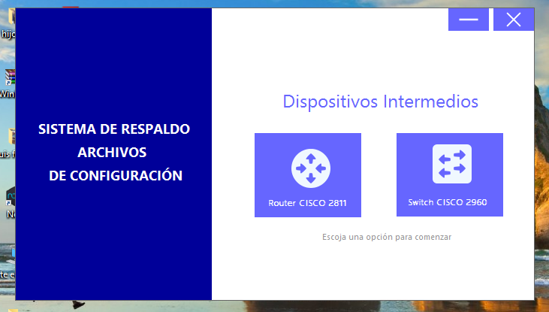

Figure 5. Menú Principal para escoger tipo de Dispositivo Intermedio

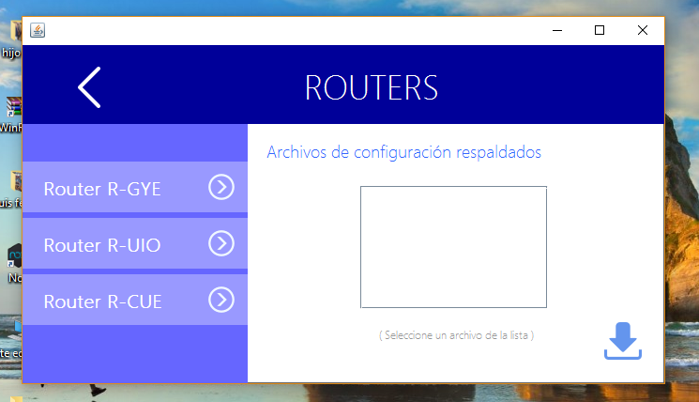

Figure 6. Opción Routers, donde se muestra los routers de la red

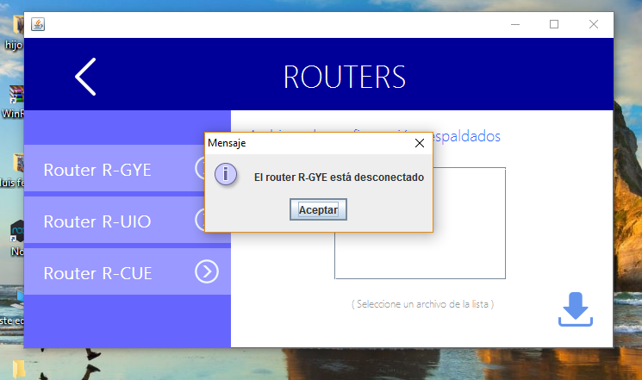

Figure 7. Ventana emergente indiciando que el dispositivo esta desconectado

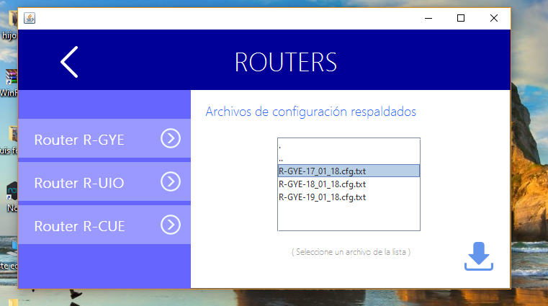

Figure 8. Lista de Archivos de Configuración asociada a un equipo

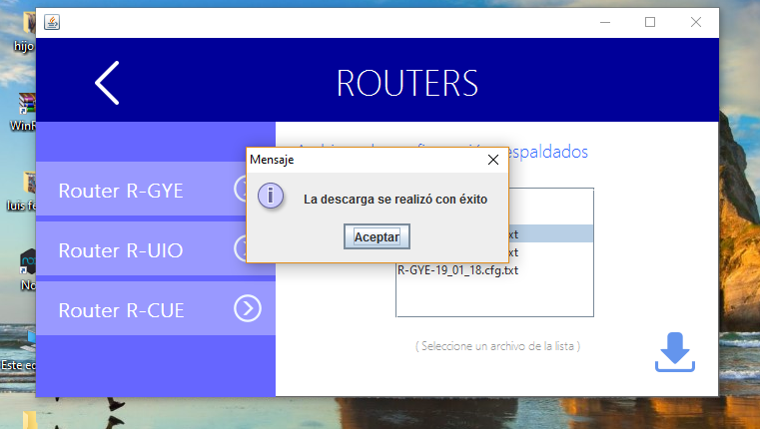

Figure 9. Ventana emergente indicando que la descarga se realizó con éxito

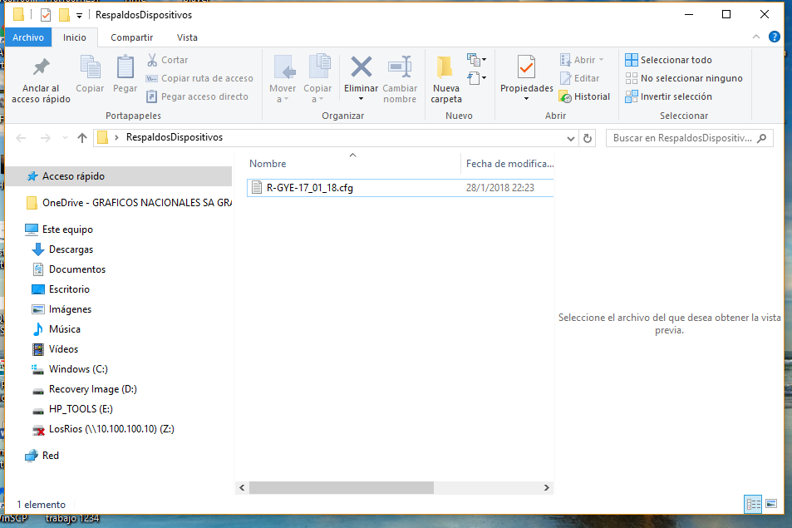

Figure 10. Directorio creado en nuestro ordenador que contiene los respaldos descargados